Web Development Expert – (Toegankelijkheid)

Naam: Eren Ozturk
Klas: OITSDO24B

Op welke manier heb je gebruik gemaakt van toegankelijkheid binnen je code?
Ik heb gebruik gemaakt van semantische HTML, CSS en typscript zoals het moesten, duidelijke titels en alt-teksten. Ook heb ik gelet op voldoende kleurcontrast en een overzichtelijke structuur.

Open je webpagina in Google Chrome. Open de Developer Tools en klik op de tab LightHouse. Run een analyse van je webpagina en zet een screenshot van de resultaten in dit document. Leg kort uit wat deze resultaten betekenen en hoe je deze zou kunnen oplossen.

Zet een paar screenshots hieronder van stukjes code die je naar aanleiding van je toegankelijkheidsrapport hebt aangepast.

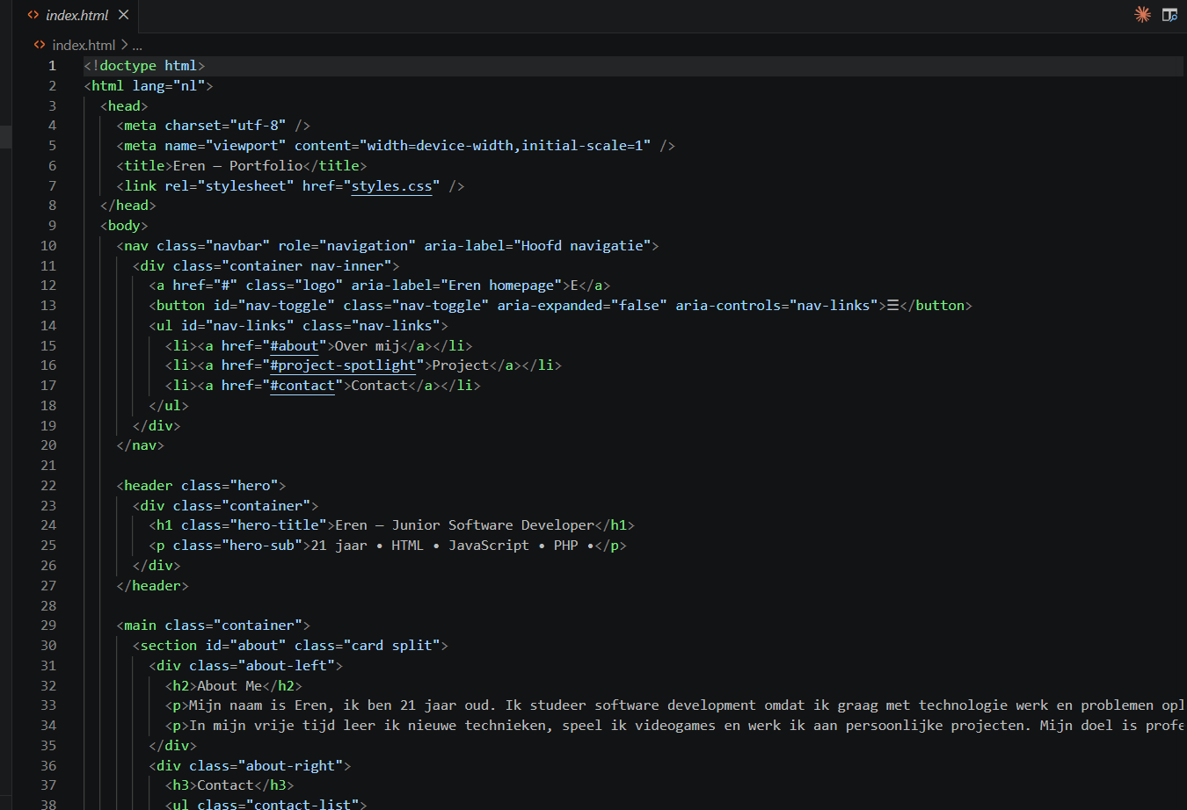
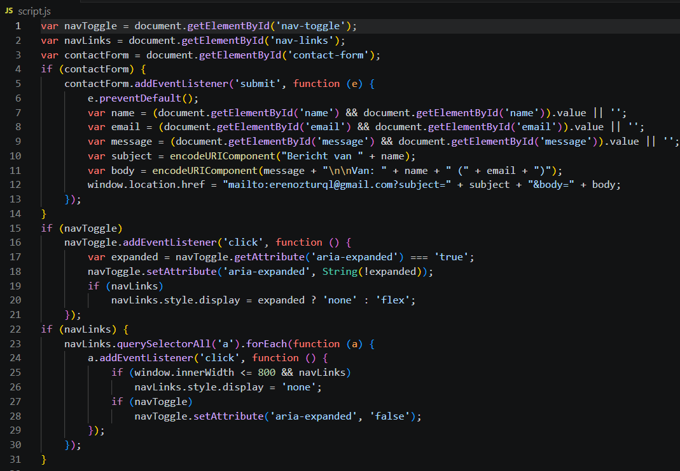

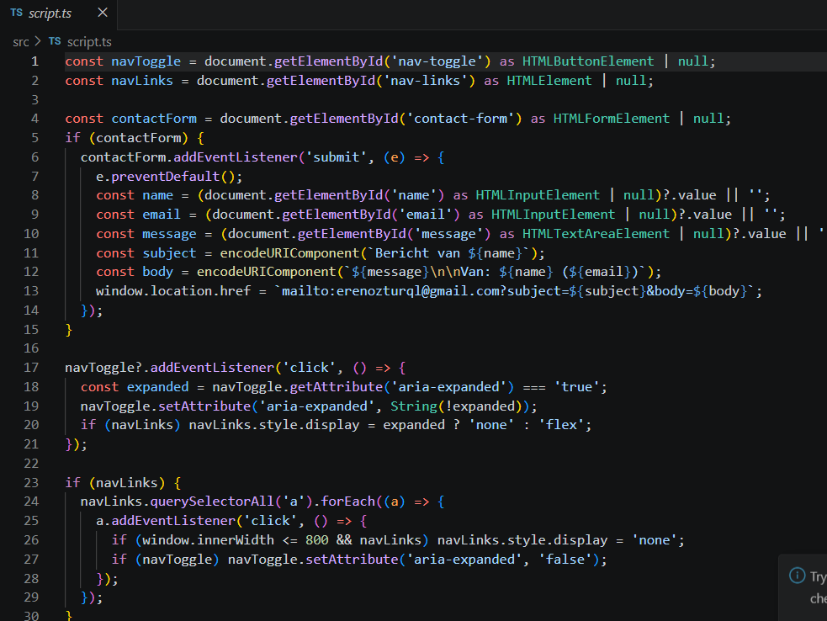
Run een tweede toegankelijkheids analyse op je webpagina en post de resultaten hieronder aan de hand van een screenshot. Wat is er anders? Welke onderdelen zijn er opgelost? Zijn er nieuwe toegankelijkheidsproblemen bijgekomen? Hoe zou je deze oplossen?

